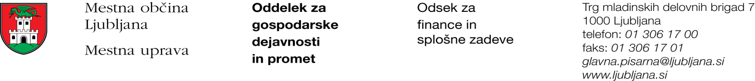

Številka: 351-45/2020-2
Datum: 26. 2. 2020

Mestna občina Ljubljana, na podlagi drugega odstavka 52. člena Zakona o stvarnem premoženju države in samoupravne lokalne skupnosti (Uradni list RS, št. 11/18 in 79/18) objavlja naslednjo:

NAMERO O SKLENITVI NEPOSREDNE POGODBE

Mestna občina Ljubljana objavlja namero o sklenitvi neposredne pogodbe o ustanovitvi stavbne pravice na naslednjih nepremičninah:

NEPREMIČNINA ID  ZNAK: PARCELA | Površina, na kateri se ustanavlja stavbna pravica (m²)
1771 946/24 | 148
1771 946/23 | 12
1771 944/19 | 54
1771 951/30 | 32
1771 951/23 | 164
1771 951/35 | 6
1695 385/85 | 540
2706 1556/18 | 164
2706 1563/13 | 24
1738 1104/3 | 146
1738 1109/7 | 4
1738 1109/5 | 124
1738 1097/1 | 4
1738 1109/6 | 2
1738 1097/4 | 22
1738 1094/26 | 14
1738 1094/12 | 4
1738 1060/122 | 868
1738 1153/24 | 10
1738 1153/23 | 72
1738 1153/27 | 156
2706 1563/16 | 110
1723 2099/14 | 454
1723 2095/42 | 204
1723 1325/26 | 42
1723 1316/7 | 264
1723 1325/9 | 2
1723 1316/9 | 14
1723 1125/6 | 98
1738 802/11 | 3
2706 1563/13 | 69
2706 1556/18 | 177
2706 1556/49 | 51
1738 951/260 | 417
1738 951/206 | 45
1738 951/202 | 21
1738 951/203 | 177
1738 951/197 | 15
1735 2667/104 | 12
1735 2667/103 | 12
1735 2667/49 | 24
1735 2667/101 | 186
1735 2667/45 | 72
1735 2667/42 | 87
1735 2667/39 | 150
1735 2667/36 | 72
1735 2667/29 | 9
1735 2667/66 | 219
1735 2667/12 | 153
1735 2667/9 | 96
1735 1005/33 | 366
1735 1005/35 | 174
1722 142/47 | 55
1722 250/385 | 111
2677 23/92 | 111
1730 127/294 | 163
1738 104/29 | 163
1722 1632 | 256

Predmet pogodbe bo ustanovitev stavbne pravice v korist imetnika stavbne pravice z naslednjo vsebino:
»Gradnja gospodarske javne infrastrukture, namenjene izvajanju javne službe dejavnosti sistemskega operaterja distribucijskega omrežja zemeljskega plina, dobava zemeljskega plina tarifnim odjemalcem in distribucija toplote, v obsegu kot izhaja iz grafičnega prikaza nepremičnin, za dobo 99 let.«

Pogodba bo sklenjena po preteku 20 dni od dneva objave te namere na spletni strani Mestne občine Ljubljana.

MESTNA OBČINA LJUBLJANA

